

COURTIER ASSERMENTE – Olivier EVRARD
Tél : 02 99 202 202 – Fax : 02 99 202 200
BP 50 – 35404 ST-MALO Cédex – France

SAINT MALO, le 3/05/2012 $ 1,3146

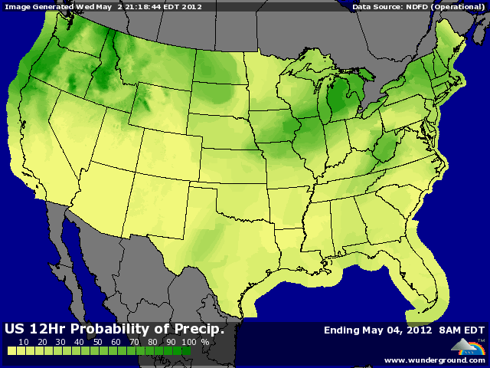

BLE : - grosses ventes de fonds en soirée après les prévisions météo et les résultats du crop tour,
- les comptages en cours dans le Kansas (1er état producteur US) montrent un potentiel de rendement très élevé en BH avec une bonne chance de concrétisation si les pluies demeurent régulières sur le Midwest,
- à noter aussi les très bonnes conditions d’implantation et de développement pour les BP,
- le rating gagne encore 1 point à 64% de G/EXC. 1 point ce n’est pas bcp, mais il faut comparer ça aux 34% de l’année dernière,
- au niveau du BP, les semis atteignent 74% contre 57% il y a 8 jours et 32% en moyenne,
- reprise du dollar après les mauvais chiffres économiques européens et le spectre de la crise,
+/- l’Iran a acheté 60KT de blé australien et le Liban cherche 58KT,

MAÏS : - clôture proche des plus bas, comme en blé, avec des fonds qui ont revendu 18.000 contrats sur la séance,
- les prévisions US sont toujours aussi bonnes pour le développement du maïs et ne semblent pas trop ralentir les opérations de planting,
- les semis sont faits à 53% (43 att) soit une progression de 25% en 8 jours et par rapport à 12% en 2011 et 35% en moyenne,
- le maïs US subit la pression des blés et est aussi moins compétitif que les maïs brésiliens et argentins,
- certains opérateurs penchent pour un relèvement de la récolte de maïs au Brésil compte tenu de meilleurs rendements et d’une 2ème récolte plus abondante également,
+/- vente de 130KT à destination inconnue en NR,
+/- la Corée du sud cherche 58KT,
+/- production d’éthanol en hausse de 3,3% sur 8 jours et 2,17% sur 1 an. La consommation de maïs s’établit à 95,2 millions de bx contre 94,2 en moyenne,

SOJA : +/- clôture en baisse sous les15$ après avoir touché un nouveau plus haut en séance,
- prévisions météo excellentes pour les 10 prochains jours avec suffisamment de pluies,
- marché toujours suracheté,
+/- l’USDA va surement retailler les récoltes sud américaines lors de son rapport du 10,
+/- conditions d’offres plus difficiles en provenance justement de ce continent,
+/- toujours des ventes en origines US (204KT destination inconnue en NR),
+/- la Chine ne pourra pas faire autrement que de renforcer ses achats en origine US,

A SUIVRE : météo, demande (chiffres export à 14h30) et rapport le 10 mai.

